
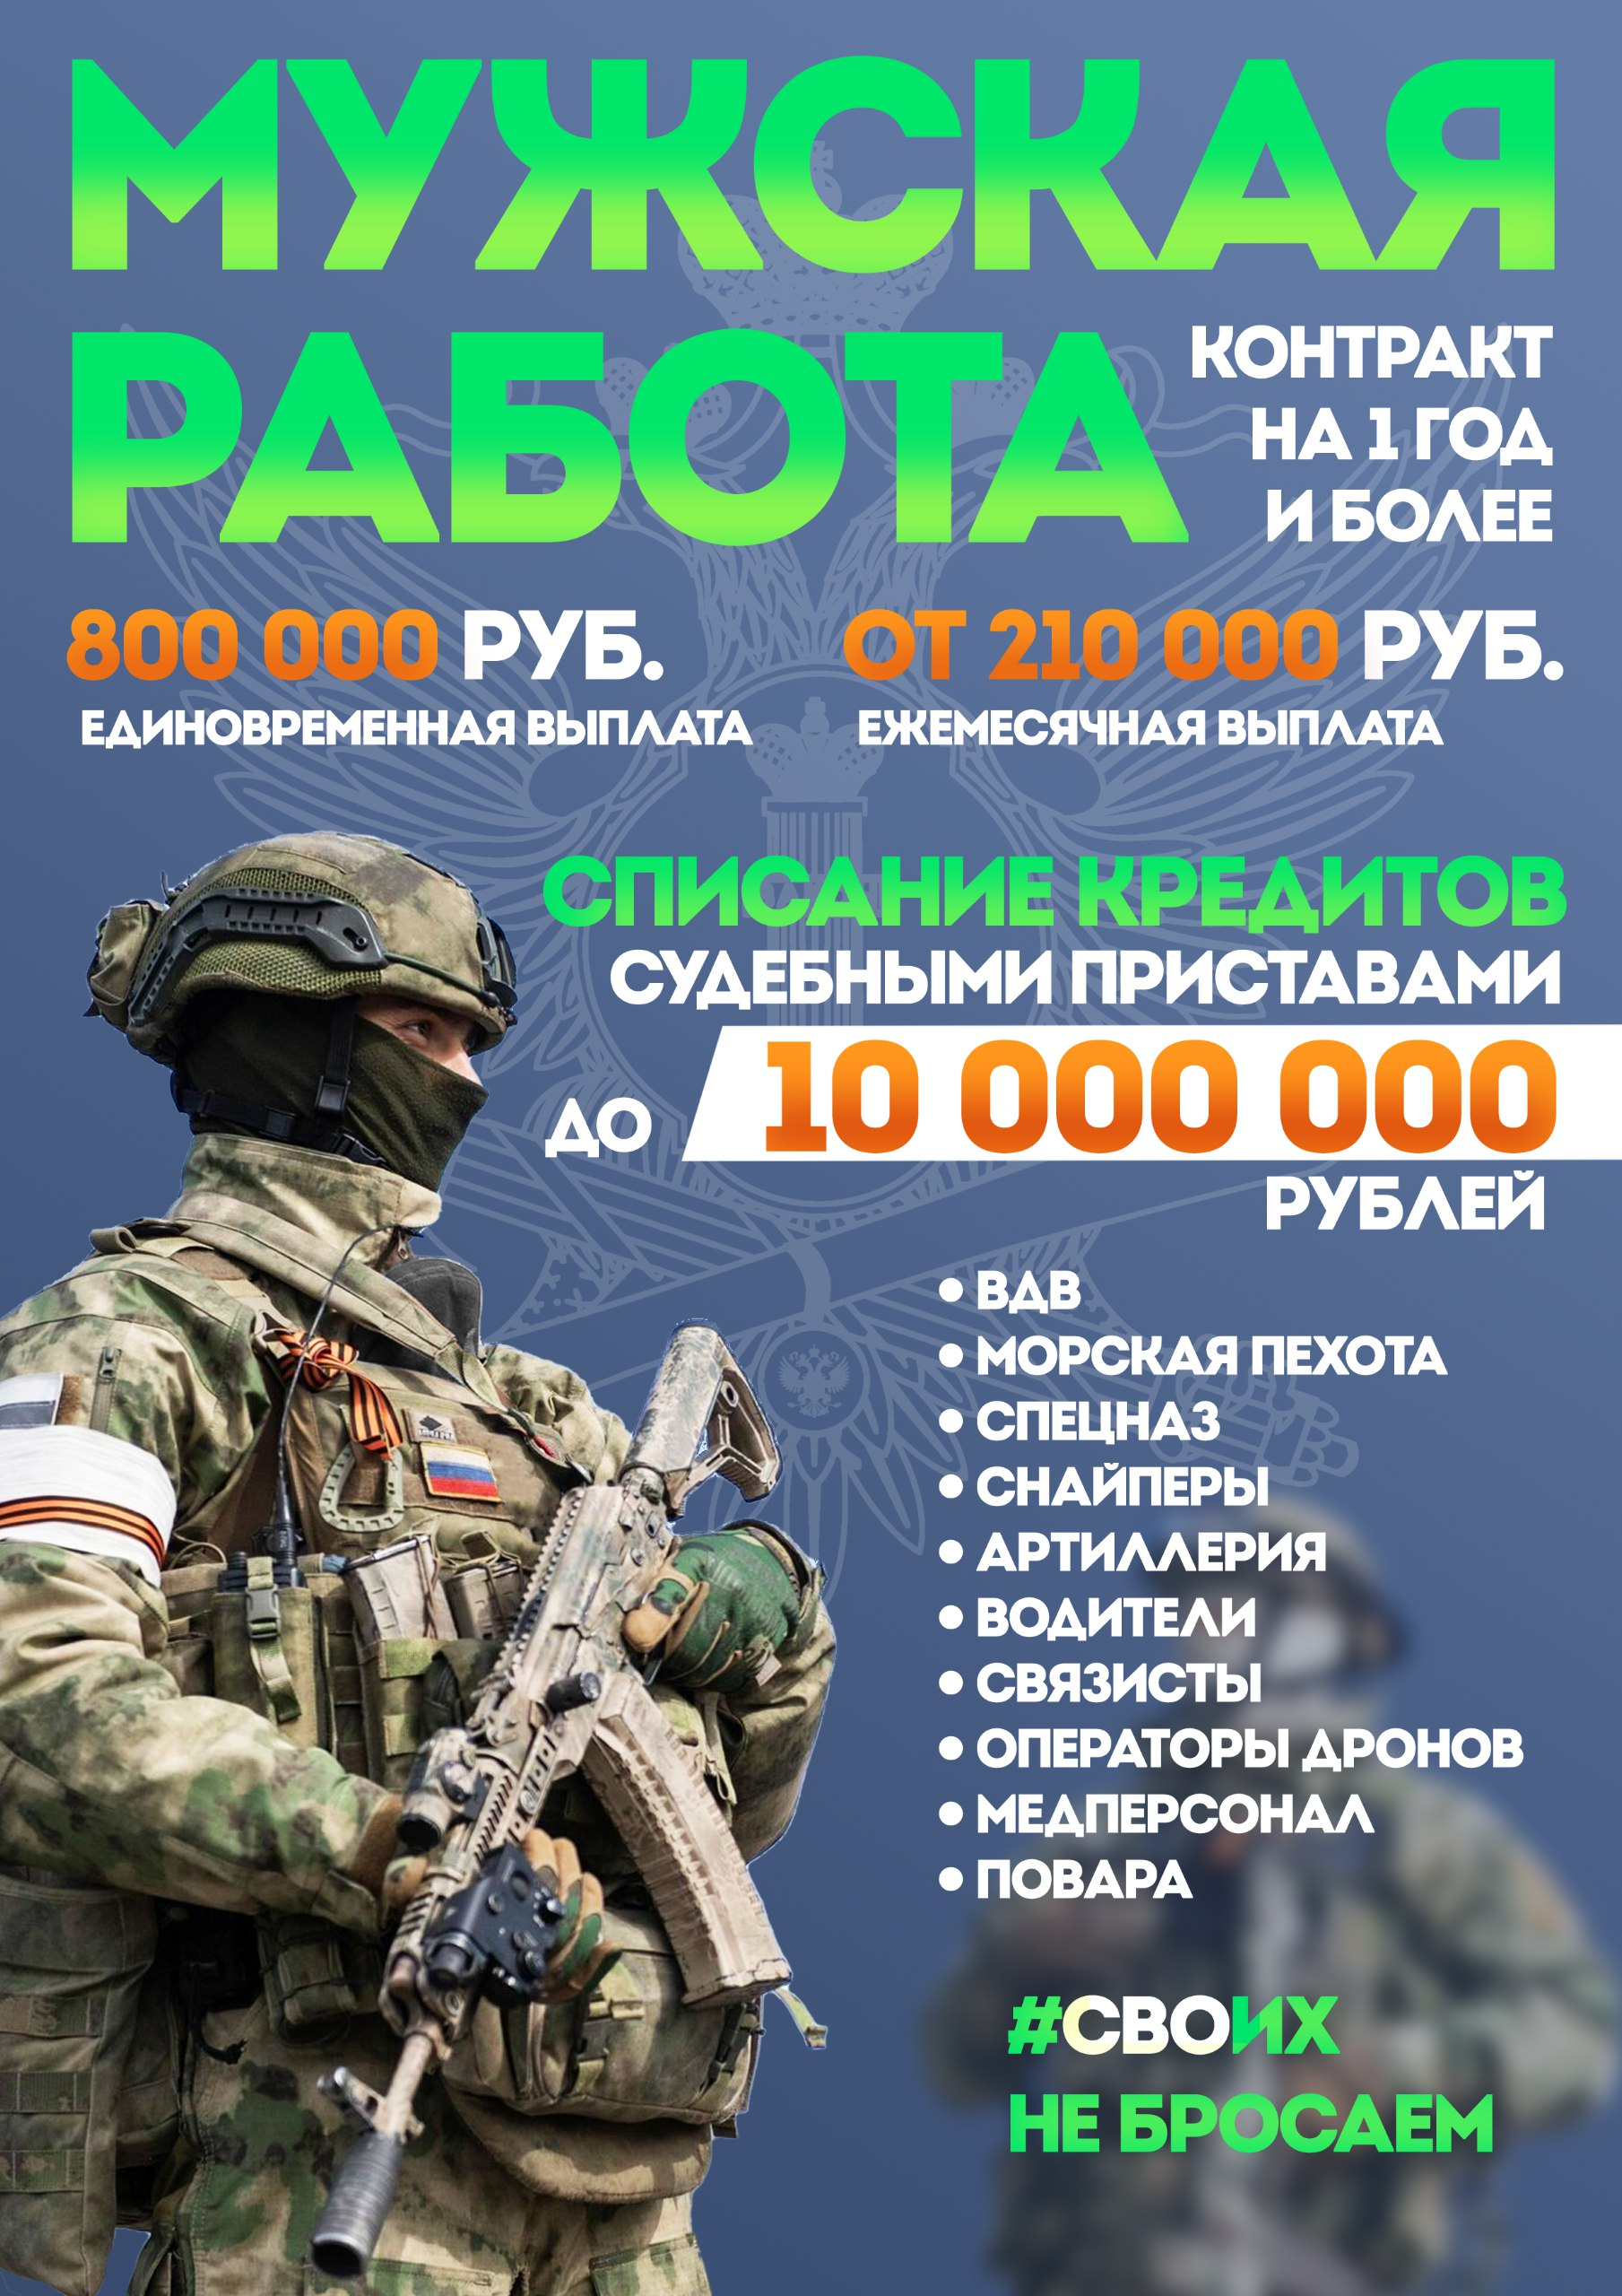

ЕДИНОВРЕМЕННАЯ ДЕНЕЖНАЯ ВЫПЛАТА
ДЛЯ ЛИЦ, УЧАСТВУЮЩИХ
В СПЕЦИАЛЬНОЙ ВОЕННОЙ ОПЕРАЦИИ

☑ | 400 тыс. руб. - лицам, заключившим контракт о прохождении военной службы в Вооруженных Силах РФ сроком на один год и более для выполнения задач специальной военной операции (за счет средств федерального бюджета);
☑ | 400 тыс. руб. - лицам, заключившим контракт о прохождении военной службы в Вооруженных Силах РФ сроком на один год и более для выполнения задач специальной военной операции (за счет средств регионального бюджета);
☑ | от 210 тыс. руб. - в месяц (в зависимости от воинского звания, должности и выслуги лет)
СОЦИАЛЬНЫЕ ЛЬГОТЫ И ГАРАНТИИ
☑ | Кредитные и налоговые каникулы
☑ | Страховые выплаты при ранении (травме) и гибели
☑ | Трудоустройство после прохождения службы
☑ | Право на льготную пенсию после 20 лет службы
☑ | Освобождение от пеней за просрочку оплаты услуг ЖКХ и взносов за капремонт
☑ | Бесплатное высшее или среднее профессиональное образование
☑ | Бюджетные места для обучения детей в вузах
☑ | Бесплатный отдых детей в летних оздоровительных лагерях
☑ | Бесплатное обследование, лечение и реабилитация в военно-медицинских учреждениях
☑ | Возможность приобретения жилья за счет Минобороны России через накопительно-ипотечную систему
☑ | Страхование жизни и здоровья за счет федерального бюджета
☑ | Выплата средней заработной платы в период прохождения военной служб
СОЦИАЛЬНЫЕ ЛЬГОТЫ И ГАРАНТИИ
☑ | Статус ветерана боевых действий и соответствующие льготы:  - льготное обеспечение жильем  - первоочередное право на приобретение садовых земельных участков  - внеконкурсное поступление в высшие учебные заведения  - преимущественное пользование всеми видами услуг учреждений связи, культурно-просветительских и спортивно-оздоровительных учреждений
☑ | Погашение кредитов, оформленных погибшими военнослужащими и их супругами
☑ | Единые дополнительные выплаты, льготы и гарантии субъектов Российской Федерации для военнослужащих по контракту и мобилизованных
☑ | Предоставление во внеочередном порядке места в детском саду для детей от 1,5 года
☑ | Содействие в поиске работы, оказание психологической помощи; юридические консультации
☑ | Освобождение от пеней за просрочку оплаты услуг ЖКХ и взносов за капремонт
☑ | Социальная программа реабилитации и адаптации
☑ | Исполнительные производства подлежат приостановлению, за исключением требований по алиментным обязательствам и обязательствам о возмещении вреда в связи с потерей кормильца (п. 3 ч. 1 ст. 40 Федерального закона от 02.10.2007 № 229-ФЗ «Об исполнительном производстве»);
☑ | Задолженность по исполнительным производствам может быть погашена за счет получения денежных выплат из федерального и регионального бюджетов;
☑ | Производство дознания по уголовному делу может быть приостановлено на основании п. 3.1 ч. 1 ст. 208 УПК РФ;
☑ | Освобождение от уголовной ответственности со дня награждения государственной наградой, полученной в период прохождения военной службы; со дня увольнения с военной службы по основанию, предусмотренному подпунктом «а», «в» или «о» пункта 1 статьи 51 Федерального закона от 28.03.1998 № 53-ФЗ «О воинской обязанности и военной службе» (ст. 78.1 УК РФ).
ДОПОЛНИТЕЛЬНАЯ ИНФОРМАЦИЯ В ПУНКТЕ ОТБОРА
НА ВОЕННУЮ СЛУЖБУ ПО КОНТРАКТУ

с. Ермаковское, ул. Улица Ленина, 87, ОСП по Ермаковскому району. тел. +7(39138) 2-16-08, Ермаковский сельсовет, ул. Ленина, д.85.тел. +7(39138) 2-13-22
ГОРЯЧАЯ ЛИНИЯ ПО ВОПРОСУ СЛУЖБЫ ПО КОНТРАКТУ
117 ИЛИ 122
ДОПОЛНИТЕЛЬНЫЕ ДЕНЕЖНЫЕ ВЫПЛАТЫ
УЧАСТНИКАМ СПЕЦИАЛЬНОЙ ВОЕННОЙ ОПЕРАЦИИ*
☑ | 4 240 руб. суточные выплаты, 2 оклада по воинской должности и суточные выплаты за военнослужащими, выведенными в район восстановления, находящимися на лечении, в отпуске и командировке
☑ | 8.000 руб. за каждые сутки активных наступательных действий
☑ | 50 000 руб. за каждый километр продвижения в составе штурмовых отрядов
☑ | 1 000 000 руб. захват танка Leopard, Abrams, Challenger, пусковой установки HIMARS
☑ | 500 000 руб. уничтожение танка Leopard, Abrams, Challenger
☑ | 300 000 руб. уничтожение пусковой установки HIMERS, «Точка - У»
☑ | 200 000 руб. уничтожение вертолета
☑ | 100 000 руб. уничтожение танка
☑ | 50 000 руб. уничтожение ББМ (БМП, БМД, БТР, МТЛБ)
☑ | 50 000 руб, уничтожение САУ, ЗРУ (С-300, «Бук», «Тор», «Оса»), БМ РСЗО
☑ | 50 000 руб. уничтожение БПЛА (средней дальности), ракеты «Точка - У», снарядов РСЗО «Ольха», «Смерч», «Ураган», НIMARS
☑ | 3 000 000 руб, единовременная выплата при ранении (Указ № 98)
☑ | 3 272 657 руб. единовременное пособие при увольнении в связи с признанием негодным к военной службе вследствие военной травмы (Закон № 306-ФЗ)
☑ | 81 816 руб. единовременная страховая выплата при легком увечье (ранении, травме, контузии) (Закон № 52-ФЗ)
☑ | 327 265 руб. единовременная страховая выплата при тяжелом увечье (ранении, травме, контузии) (Закон № 52-ФЗ)
☑ | 5 000 000 руб. единовременная выплата членам семьи в случае гибели военнослужащего (Указ № 98)

*подлежит дальнейшей актуализации в связи с возможными изменениями размеров выплат

